 | A.N.I.L.A (Associazione Nazionale Italiana di Ludologia Avanzata) registrata ai sensi D.L. 460/97 art. 5 e ai sensi della L.662/96 e L.196/2003 presso Agenzia delle Entrate (A.D.E.) di Nola 80035 (Na) al n° 9449/3 serie Terza Rif. data 20 Nov. 2008 Codice Fiscale 920 320 606 31
 Modello previsionale con uso dei filtri distanze, somme con f90 e somme senza f90

La prima fase comporta la cattura di eventi spia riferiti agli ultimi 180 concorsi.
Catturate le spie procederemo alla individuazione della decina a copertura totale dei casi pregressi… e poi

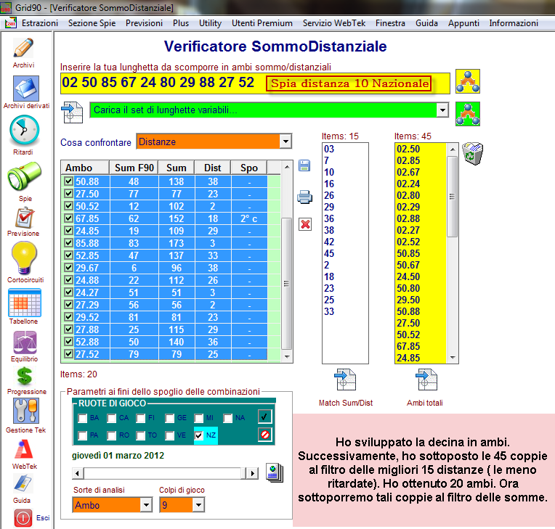

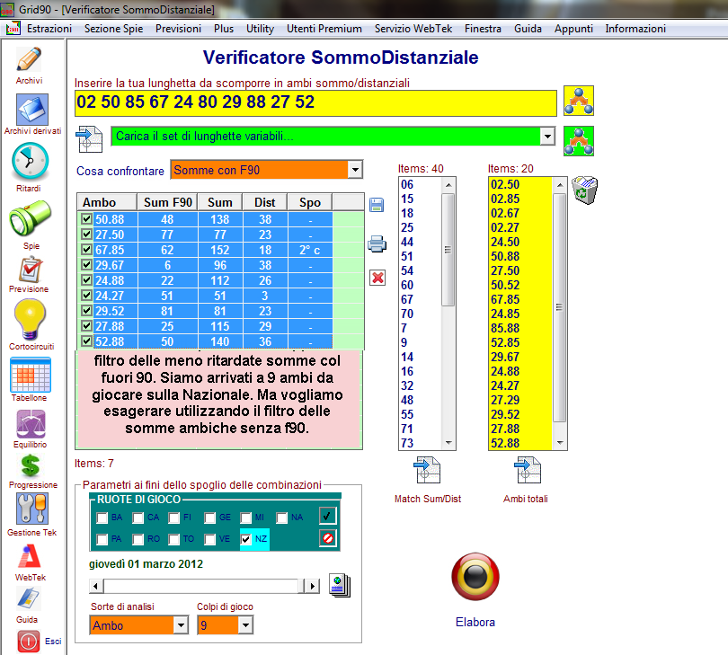

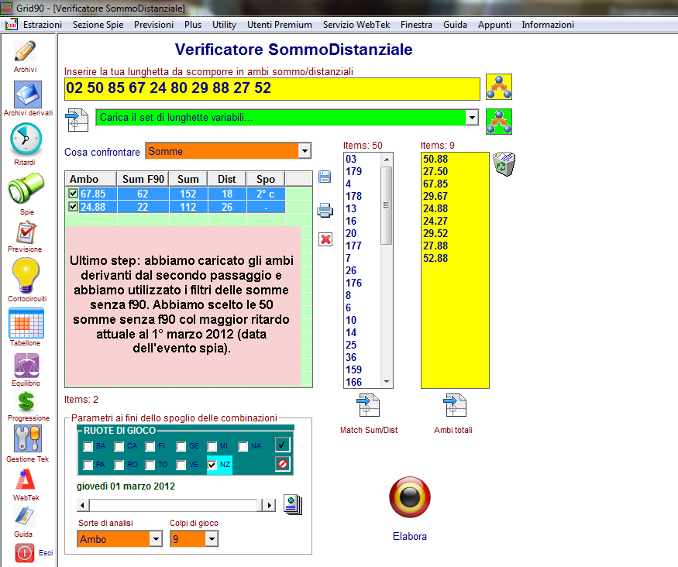

Note finali: noterete come siano solo due gli ambi in gioco. Atteso che il modello potrebbe non arriderci, introdurremo un correttivo logico e cioè: utilizzando gli stessi accadimenti spia procederemo alla ricerca di una ulteriore decina.
Procederemo al filtraggio utilizzando:
- le migliori 15 distanze (quello meno ritardate),
- le migliori 40 somme con f90 (quelle meno ritardate)
- le prime 50 somme senza f90 MENO RITARDATE (attenzione).

